# MOVIMENTO MAKER EM PORTO ALEGRE: ESPAÇOS DE CONSTRUÇÃO E COLABORAÇÃO

Vídeos, cursos, tutoriais. Já reparou o quanto a internet está repleta de conteúdos que ensinam a construir, consertar, modificar e fabricar? As novas tecnologias têm estimulado muito o fazer com as próprias mãos, de forma conjunta e colaborativa. Afinal, como a própria economia criativa propõe, não basta fazer: é preciso compartilhar. Disseminar experiências e conhecimentos, como forma de encontrar soluções e conectar pessoas, é uma das premissas do movimento Maker. Nascida como uma extensão da corrente Faça Você Mesmo (Do It Yourself – DIY), essa tendência quer que você vá além do consumo e assuma a frente de produção, considerando a noção de comunidade e vínculo com as pessoas e com o mundo.

O que é ser Maker e o que são Makerspaces?

A origem de tudo está na década de 1970, com o advento da computação pessoal, mas sempre esteve presente de alguma forma na vida do ser humano. Ser maker é, literalmente, ser fazedor, dar vida a grandes ideias e à resolução de problemas. É brincar de ser criador, é impulsionar a invenção, é dar vasão a coisas inovadoras.

Mas, muito além da cultura do “fazer” estão valores que sustentam a corrente

Maker. Eles estão esclarecidos no The Maker Movement Manifest, publicado por Mark Hatch em 2013, considerado a Bíblia Maker. São nove os pilares que fortalecem o movimento:

*  Fazer: todos os seres humanos precisam fazer, criar e se expressar.
*  Compartilhar: o compartilhamento é inerente à criação.
*  Dar: mais do que compartilhar, dar o que você faz ao outro é como dar um pedaço de você mesmo.
*  Aprender: é necessário estar sempre em busca de novas técnicas, materiais e processos.
*  Ter as ferramentas certas: é essencial para que um projeto dê certo.
*  Brincar: se surpreender, empolgar-se e se orgulhar das próprias descobertas é fundamental.
*  Participar: ser maker é se integrar com a comunidade, trocar ideias, ir a eventos e fazer conexões.
*  Apoiar: a cultura maker precisa de apoio, financeiro, político, emocional e intelectual.
*  Mudar: abraçar a mudança que acontece na jornada maker deve fazer parte.

No Brasil, esse movimento tem ganho muita força nos últimos anos.

A principal forma de disseminação da cultura está baseada no surgimento de espaços para a produção artesanal pelo país – laboratórios, garagens ou ateliês compartilhados que dispõem de ferramentas para que interessados possam criar e que estimulam a troca de saberes. Esses são os Makerspaces ou Fab Labs.

Makerspaces em Porto Alegre e região metropolitana Independentes ou atrelados a instituições, são diversas opções de Makerspaces na capital gaúcha. Esses espaços de produção estão baseados nas premissas da cultura Maker e vão muito além da disponibilização de ferramentas para a fabricação de qualquer coisa que se possa imaginar: querem propor ambientes onde é possível dividir conhecimentos, ajudar a construir, compartilhar experiências de produção e compreender como uma criação pode interferir totalmente na sociedade que se vive.

[**Site**](http://www.usinafablab.com.br/) **|** [**Facebook**](https://www.facebook.com/usinafablab/)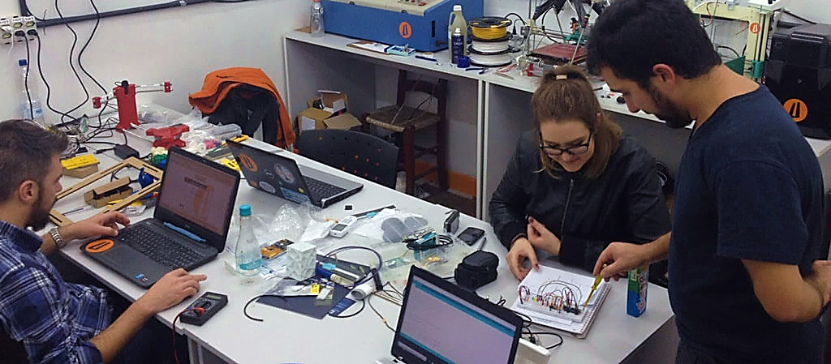

Usina Fab Lab**:** Vinculada à rede mundial de Fab Lab, a Usina Fab Lab é um espaço maker aberto ao público, onde estudantes, profissionais, inventores, makers, hackers, empresas, curiosos, artistas e especialistas podem adquirir conhecimento, trocar experiências e utilizar equipamentos para tornar realidade seus projetos, sempre respeitando o Fab Charter (carta de princípios dos Fab Labs pelo mundo). Lá você pode encontrar bancadas de trabalho com inúmeros instrumentos como impressora 3D, impressora de corte vinil e diversas outras ferramentas eletrônicas. No local, também são oferecidas oficinas, como modelagem e impressão 3D e Arduíno.

[**Site**](http://fabrique.cc/) **|** [**Facebook**](https://www.facebook.com/fabriquecc/)

Fabrique Maker Space**:** O Fabrique Maker Space gosta de se definir como uma escola não tradicional. E tem razão: trata-se de uma mistura de estúdio de design com marcenaria, onde é possível construir diferentes experiências práticas de aprendizagem. No espaço estão disponíveis diversas ferramentas que auxiliam na criação de produtos e protótipos. Além das diversas ideias compartilhadas, o Fabrique oferece oficinas para diferentes segmentos de criação, como tornearia, carriola, introdução à mercearia, hortas urbanas, luminárias e painéis ilustrados. Além do público em geral, o local está aberto a empresas, universidades e profissionais de áreas diversas que queiram desenvolver workshops e outras atividades.

[**Site**](http://www.unisinos.br/fablab/) **|** [**Facebook**](https://www.facebook.com/FabLabUnisinosPOA/)

Fab Lab Unisinos**:** Outro local conectado à rede de Fab Labs pelo mundo é o Fab Lab Unisinos, espaço maker mantido pela Universidade do Vale do Rio dos Sinos – Campus Porto Alegre. O local foi concebido para o desenvolvimento de produtos, concebidos conjuntamente com empresas, startups, profissionais autônomos e makers. Além de estar disponível para alunos da universidade, profissionais da comunidade também podem aproveitar os equipamentos, desde que façam um curso de capacitação. No local, estão disponíveis máquinas manuais, de prototipagem rápida, máquina de corte e gravação a laser, vacuum forming, scanner 3D, biblioteca de materiais e componentes eletrônicos (arduinos, Lilypads, sensores, etc).

[Capture a atenção do leitor com uma ótima citação do documento ou use este espaço para enfatizar um ponto-chave. Para colocar essa caixa de texto em qualquer lugar na página, basta arrastá-la.]

[Cite sua fonte aqui.]

E então, está esperando o que para colocar suas ideias em prática agora mesmo?

CRÉDITOS: Texto baseado no original publicado no site Wikihaus

https://wikihaus.com.br/movimento-maker- porto-alegre- espacos-de- construcao-e-colaboracao/